Медицинская информационная система «Комплексная автоматизация учреждения здравоохранения»
(МИС КАУЗ)
(Свидетельство №2010614707 от 20.07.2010 г. Федеральной службы по интеллектуальной собственности, патентам и товарным знакам)

Руководство по установке

ВОРОНЕЖ

2021

1.1 Порядок установки системы.

1. Установить бесплатную СУБД FireBird 2.5 - Firebird-2.5.1.26351_1_Win32.exe

Дистрибутивы можно скачать по ссылке –

https://yadi.sk/d/GhmYWLUGHcfgn

ВНИМАНИЕ!
Всегда устанавливается версия Classic Server => Super Classic.

2. Установить (скопировать содержимое в произвольный каталог) бесплатное программное обеспечение IBExpert – IBExpert_2011_04_25.rar

Дистрибутивы можно скачать по ссылке –

https://yadi.sk/d/GhmYWLUGHcfgn

- Загрузить IBExpert и зарегистрировать БД (CLINIC.FDB). По аналогии с рисунком -

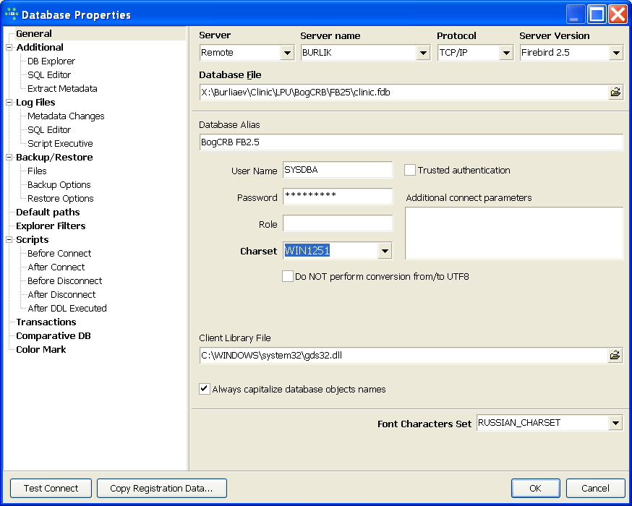

- Подключиться к рабочей БД (CLINIC.FDB) и в “Менеджере пользователей”
IBExpert вручную создать учетные записи пользователей, необходимые для работы с МИС –
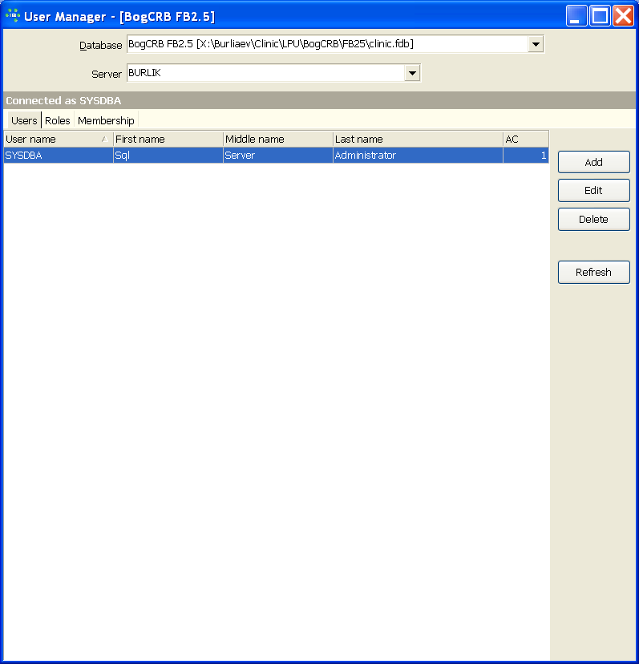

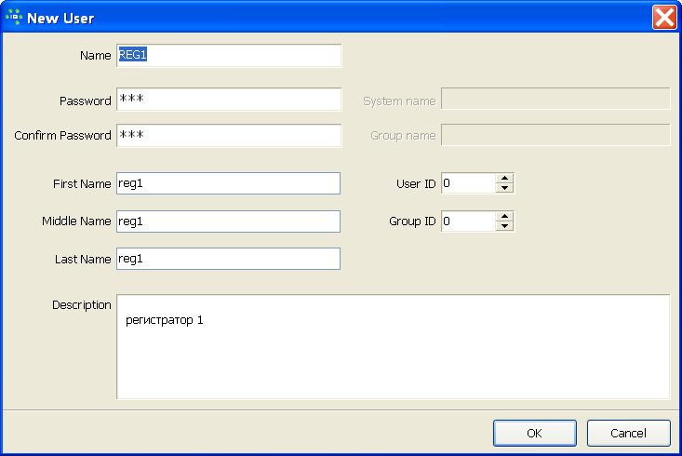

- В IBExpert в “Менеджере пользователей” подключиться к рабочей БД CLINIC.FBD и раздать права пользователям на все объекты (начиная с пользователя PUBLIC) –

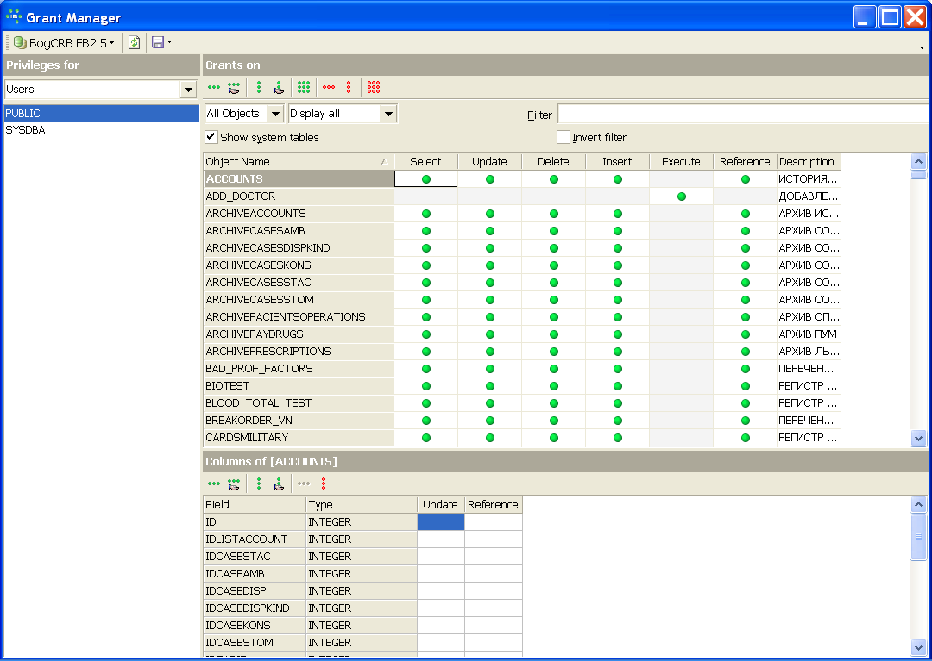

- При необходимости внести изменения в файл C:\WINDOWS\CLINICDB.INI на сервере и на всех рабочих станциях (н-р, изменить название БД – CLINIC.FDB) (файл CLINICDB.INI расположен в каталоге ClinicDistributives)

- Произвести настройку дневника автоматического резервирования БД на сервере (см. инструкцию - Инструкция по настройкам автоматического резервного копирования БД.doc) (указанная инструкция содержится в каталоге ClinicDocuments).

- при необходимости использования модулей МИС КАУЗ на рабочих станциях для такой установки необходимо использовать инструкцию - Инструкция по установке МИС ЛПУ на рабочей станции.doc (указанная инструкция содержится в каталоге ClinicDocuments).

- Для установки модулей МИС КАУЗ скопировать каталог ClinicWork на сервер (выбор места расположения каталога ClinicWork определяется администратором самостоятельно).

1.2. Ввод первичных данных для начала работы с МИС КАУЗ.

- Для начала работы МИС КАУЗ необходимо сформировать подсистему нормативно-справочной информации. Для сформирования подсистемы нормативно-справочной информации МИС КАУЗ необходимо использовать модуль “Администратор МИС” (ADMINDOC). Инструкция по работе модуля “Администратор МИС” (ADMINDOC) содержится в файле - Инструкция по работе с модулем Администратор МИС.doc (указанный файл содержится в каталоге ClinicDocuments).

- Для управления правами пользователей рабочей БД необходимо руководствоваться инструкцией - Инструкция по управлению правами пользователей (ADMINDOC).doc (указанный файл содержится в каталоге ClinicDocuments).

- Для оповещения пользователей МИС КАУЗ о проведении регламентных работ с базой данных необходимо руководствоваться инструкцией по оповещению пользователей о регламентных работах с БД (ADMINDOC) (файл - Инструкция по оповещению пользователей о регламентных работах с БД (ADMINDOC).doc содержится в каталоге ClinicDocuments).

2.1. Модуль МИС КАУЗ “Регистрация первичных документов” (REGDOC)

2.1.1. Регистрация паспортных данных пациента

Для регистрации паспортных данных пациента необходимо произвести следующую последовательность действий:
- при помощи мыши и клавиатуры выбрать пункт меню “Регистрация данных”;
- для создания профиля пользователя МИС необходимо ввести соответствующие данные, соответствующие профилю рабочего места пользователя, н-р -

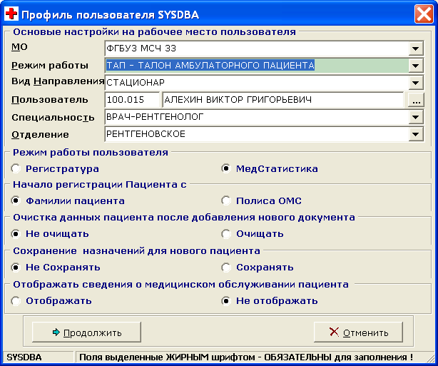

- для поиска пациента в режиме работы “Регистрация данных” необходимо ввести искомый уникальный код пациента в поле “Код”;
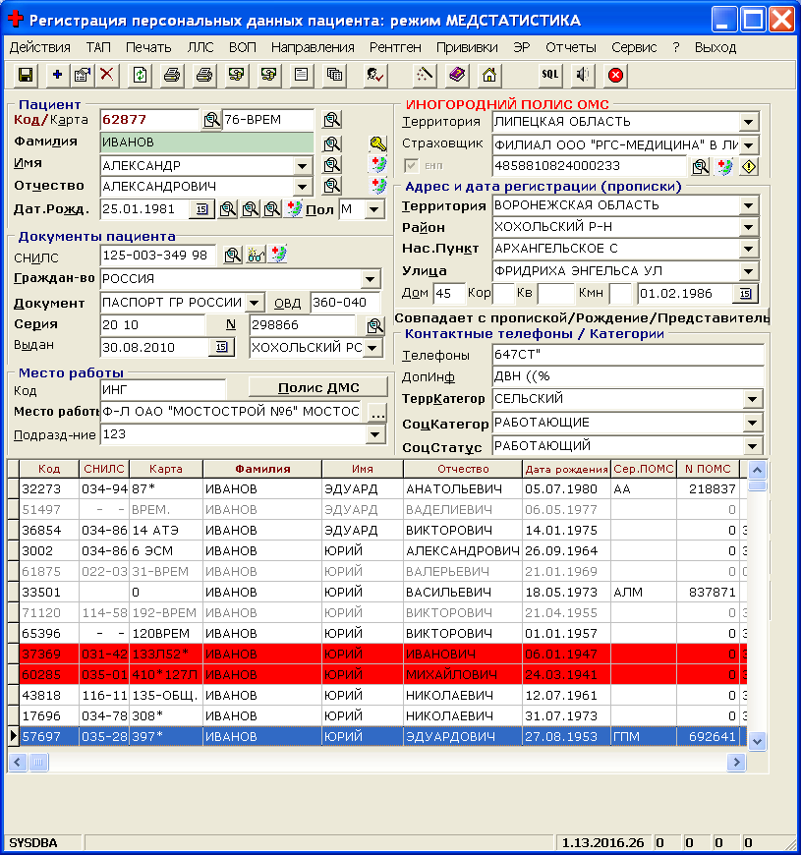

- для поиска по серии, N полиса ОМС (ПОМС), фамилии, имени, отчеству и дате рождения пациента использовать соответствующие кнопки поиска, расположенные за соответствующими полями формы;
- для сохранения данных пациента необходимо использовать клавишу <F2> или пункт верхнего горизонтального меню “Действия”, “Сохранить”;
- для добавления нового пациента следует использовать клавишу <Ins> или пункт верхнего горизонтального меню “Действия”, “Добавить”;

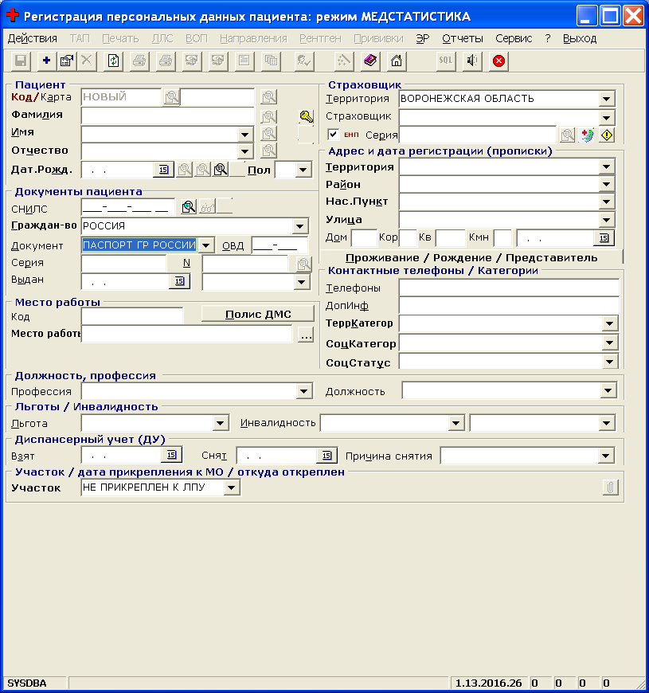

- в случае необходимости вывода на печать карты амбулаторного пациента необходимо после сохранения данных пациента установить бумагу формата A5 в печатающее устройство и использовать сочетание клавиш <Ctrl+П> или пункт верхнего горизонтального меню “Действия”, “Печать амбулаторной карты”.
- В случае необходимости печати других документов, необходимых для работы, следует использовать режим “Печать” –

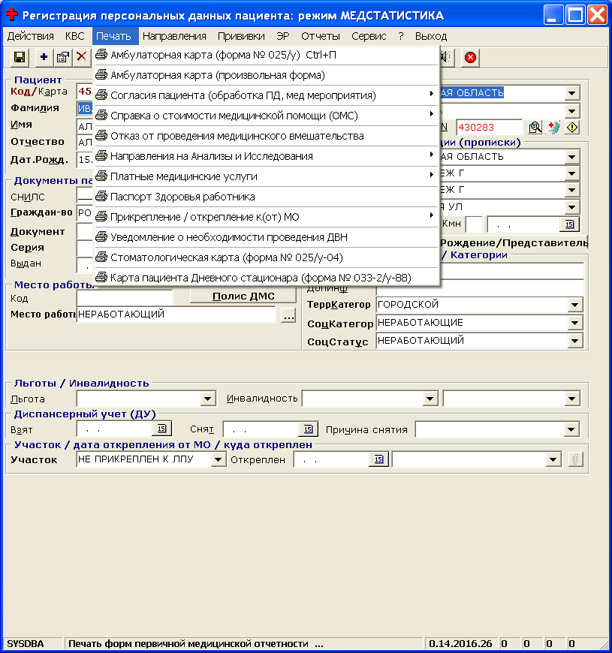

2.1.2. Регистрация данных ТАП (талона амбулаторного пациента) в регистратуре

Для регистрации данных ТАП необходимо произвести следующую последовательность действий:
- произвести настройку на режим работы с ТАП;

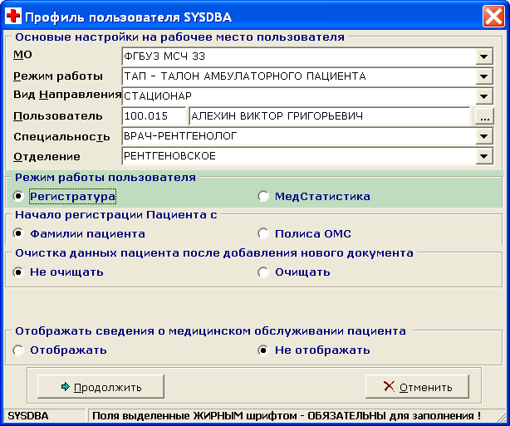

- осуществить поиск пациента способами, описанными в пункте 2.1.1.;
- для добавления ТАП нажать клавишу <F5> или использовать пункт верхнего горизонтального меню “ТАП” и подпунктом “Добавить ТАП”;

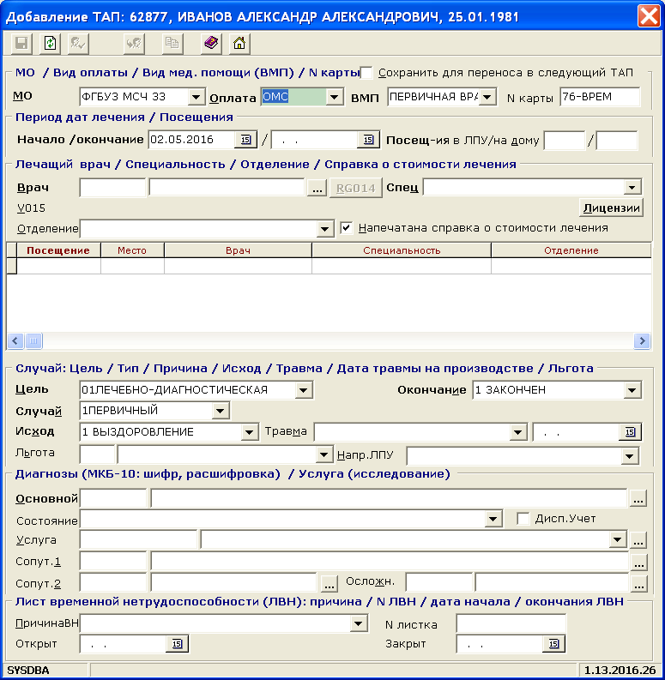

- произвести регистрацию необходимых данных (обязательны для заполнения данные об ЛПУ, дате начала лечения, а также лечащем враче);
- для сохранения данных ТАП необходимо использовать клавишу <F2> или пункт верхнего горизонтального меню “Действия”, “Сохранить”;
- сохранить введенные данные ТАП;
- произвести вывод на печать ТАП на заранее подготовленный бланк;
- для отмены введенных изменений использовать пункт верхнего горизонтального меню “Выход”;

2.1.3. Регистрация данных ТАП (талона амбулаторного пациента) в кабинете медицинской статистики

Для регистрации данных ТАП необходимо произвести следующую последовательность действий:
- произвести настройку на режим работы с ТАП;

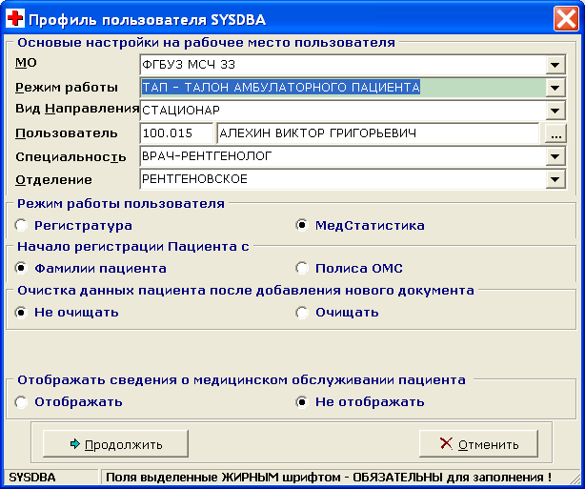

- осуществить поиск пациента способами, описанными в пункте 2.1.1.;
- осуществить поиск необходимого для заполнения ТАП: нажать клавишу <F6> или использовать пункт верхнего горизонтального меню “ ТАП”, “Просмотр всех ТАП пациента” (в списке ТАП возможен поиск по дате окончания лечения);

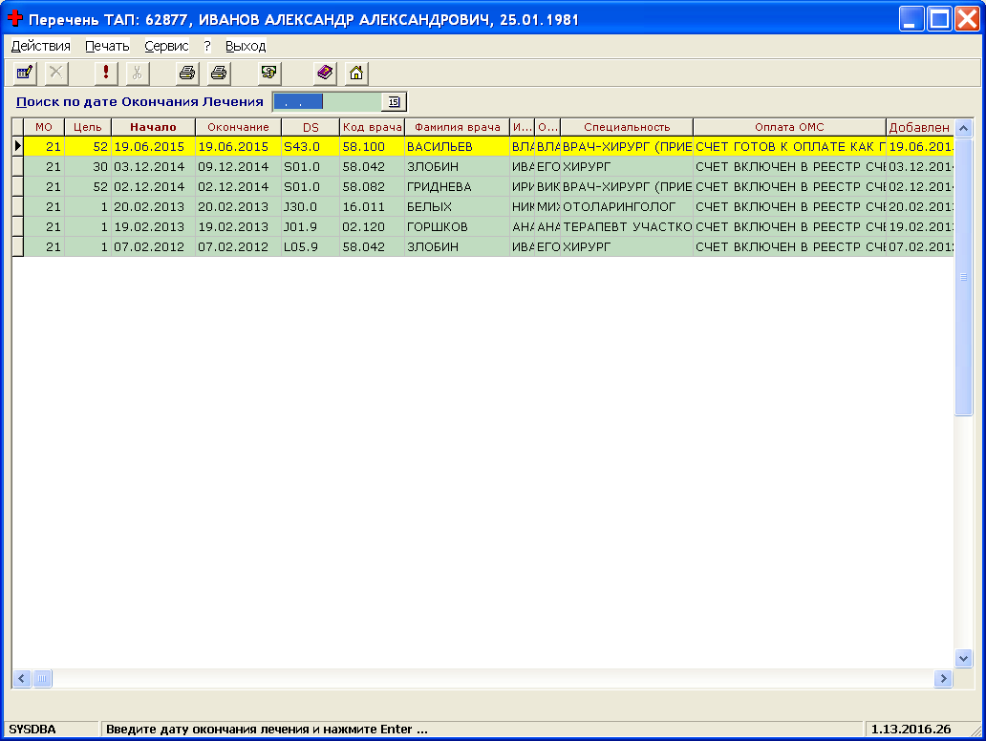

- для заполнения данных ТАП установить маркер клавиатуры или “мыши” на искомый ТАП и нажать клавишу <Enter>, дважды “щелкнуть” правой клавишей “мыши” или использовать пункт верхнего горизонтального меню “Действия”, “Изменить”;

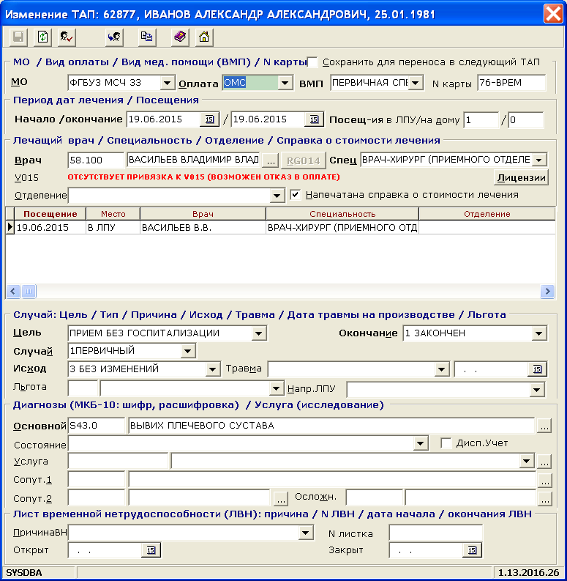

- заполнить данные ТАП (названия полей, обязательных для заполнения, выделены “жирным” шрифтом);
- сохранить данные ТАП;
- для отмены введенных изменений использовать пункт верхнего горизонтального меню “Выход”.

2.1.2. Регистрация данных КВС (карты выбывшего из стационара) в приемном отделении стационара МО

Для регистрации данных КВС в приемном отделении стационара МО необходимо произвести следующую последовательность действий:
- произвести настройку на режим работы с КВС;

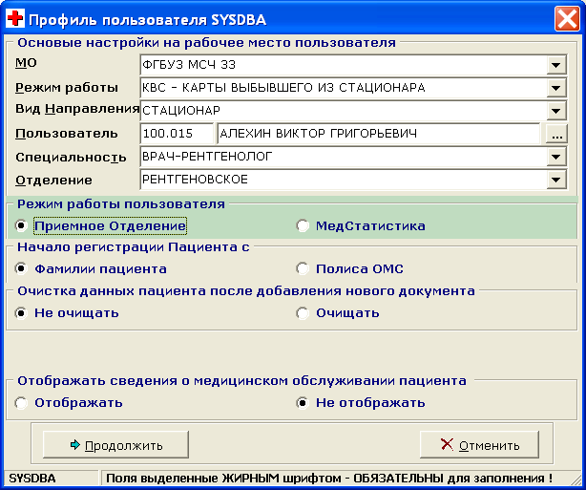

- осуществить поиск пациента способами, описанными в пункте 2.1.1.;
- для добавления КВС нажать клавишу <F5> или использовать пункт верхнего горизонтального меню “КВС” и подпунктом “Добавить КВС”;

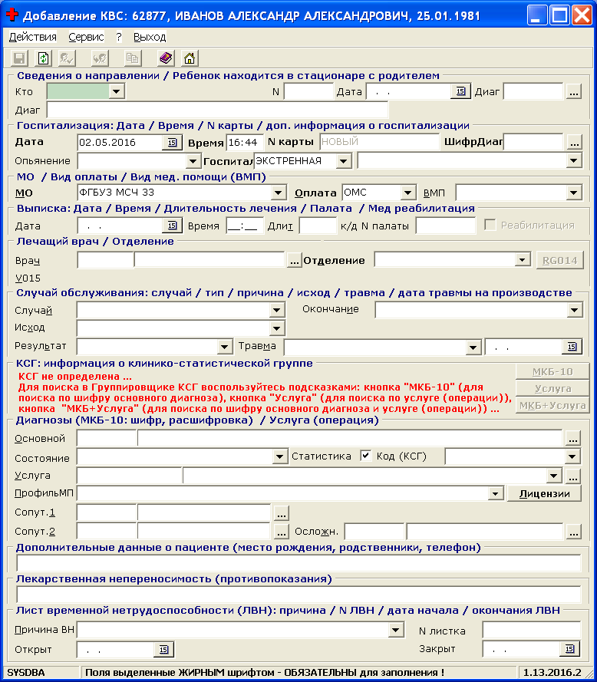

- произвести регистрацию необходимых данных (обязательны для заполнения данные об ЛПУ, дате начала лечения, а также N истории болезни);
- для сохранения данных КВС необходимо использовать клавишу <F2> или пункт верхнего горизонтального меню “Действия”, “Сохранить”;
- сохранить введенные данные КВС;
- произвести вывод на печать медицинской карты стационарного больного и карты выбывшего из стационара на заранее подготовленные бланки;
- для отмены введенных изменений использовать пункт верхнего горизонтального меню “Выход”;

2.1.3. Регистрация данных КВС (карты выбывшего из стационара) в кабинете медицинской статистики МО

Для регистрации данных КВС в кабинете медицинской статистики МО необходимо произвести следующую последовательность действий:
- произвести настройку на режим работы с КВС;

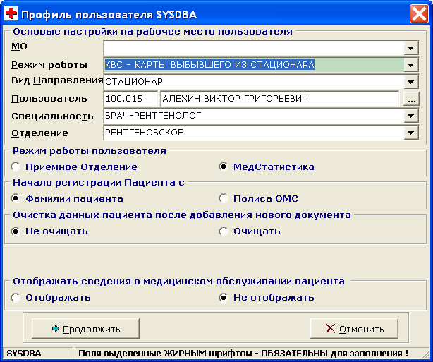

- осуществить поиск пациента способами, описанными в пункте 2.1.1.;
- осуществить поиск необходимого для заполнения КВС: нажать клавишу <F6> или использовать пункт верхнего горизонтального меню “КВС”, “Просмотр всех КВС пациента” (в списке КВС возможен поиск по дате окончания лечения);

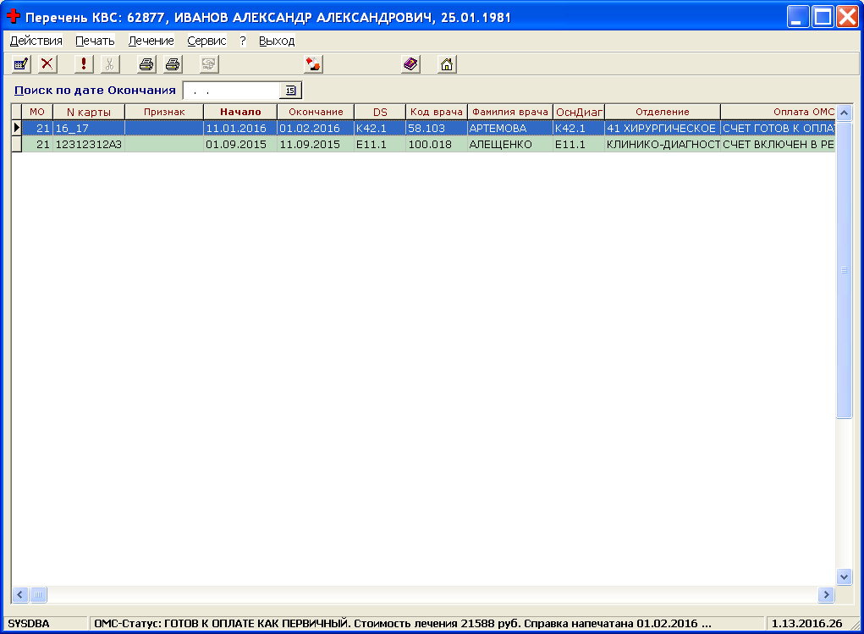

- для заполнения данных КВС установить маркер клавиатуры или “мыши” на искомый КВС и нажать клавишу <Enter>, дважды “щелкнуть” правой клавишей “мыши” или использовать пункт верхнего горизонтального меню “Действия”, “Изменить”;

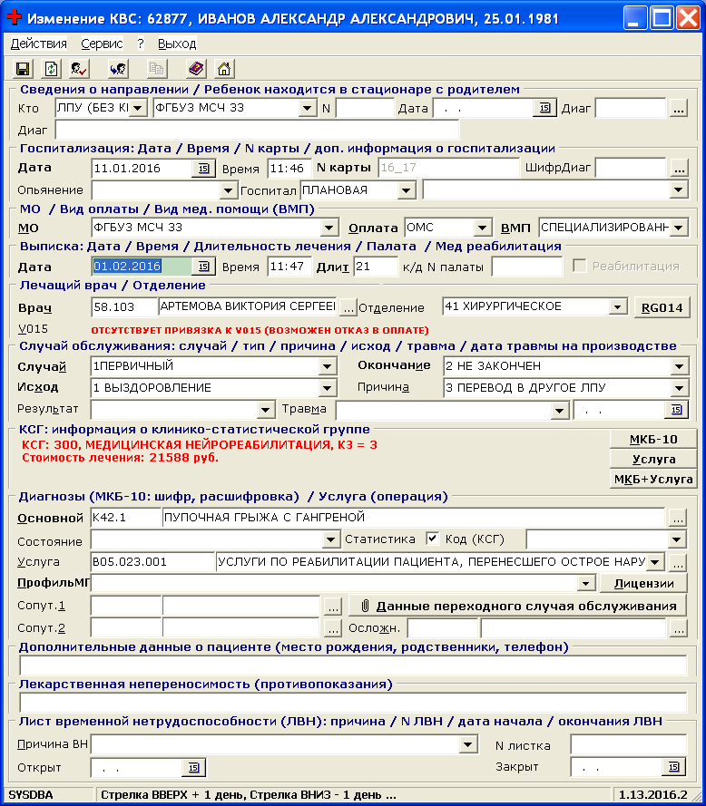

- заполнить данные КВС (названия полей, обязательных для заполнения, выделены “жирным” шрифтом);
- сохранить данные КВС;
- для отмены введенных изменений использовать пункт верхнего горизонтального меню “Выход”.

2.1.2. Регистрация данных ТДС/ТСД (талона пациента дневного стационара/талона пациента стационара на дому) в приемном отделении дневного стационара (стационара на дому, ЦАПХ) МО

Для регистрации данных ТДС/ТСД в приемном отделении дневного стационара ЛПУ необходимо произвести следующую последовательность действий:
- произвести настройку на режим работы с ТДС/ТСД;

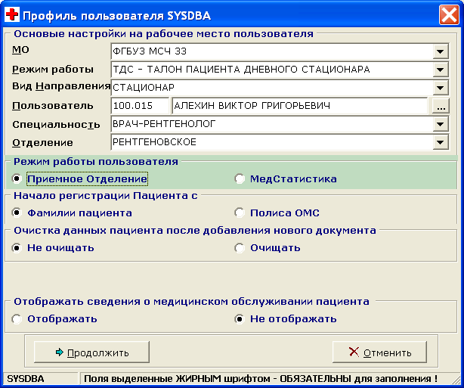

- осуществить поиск пациента способами, описанными в пункте 2.1.1.;
- для добавления ТДС/ТСД нажать клавишу <F5> или использовать пункт верхнего горизонтального меню “ТДС”/”ТСД” и подпунктом “Добавить ТДС”/”Добавить ТСД”;

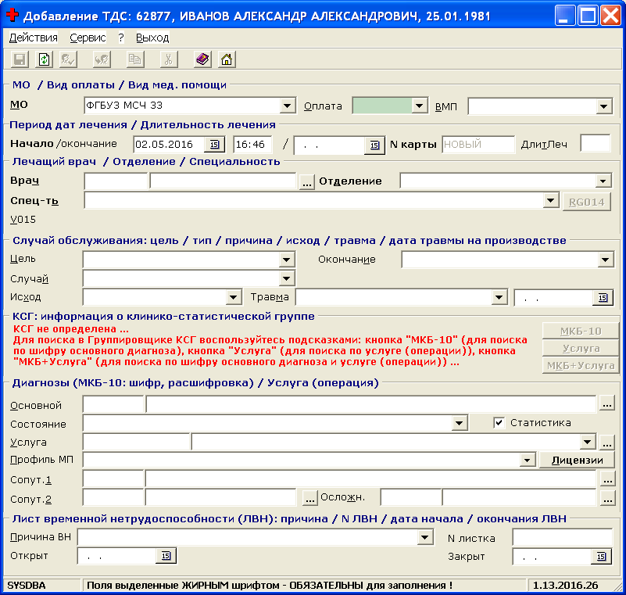

- произвести регистрацию необходимых данных (обязательны для заполнения данные об ЛПУ, дате начала лечения, а также N истории болезни);
- для сохранения данных ТДС/ТСД необходимо использовать клавишу <F2> или пункт верхнего горизонтального меню “Действия”, “Сохранить”;
- сохранить введенные данные ТДС/ТСД;
- произвести вывод на печать медицинской карты пациента дневного стационара на заранее подготовленный бланк;
- для отмены введенных изменений использовать пункт верхнего горизонтального меню “Выход”;

2.1.3. Регистрация данных ТДС/ТСД (талона пациента дневного стационара/талона пациента стационара на дому) в кабинете медицинской статистики ЛПУ

Для регистрации данных ТДС/ТСД в кабинете медицинской статистики ЛПУ необходимо произвести следующую последовательность действий:
- извести настройку на режим работы с ТДС/ТСД;

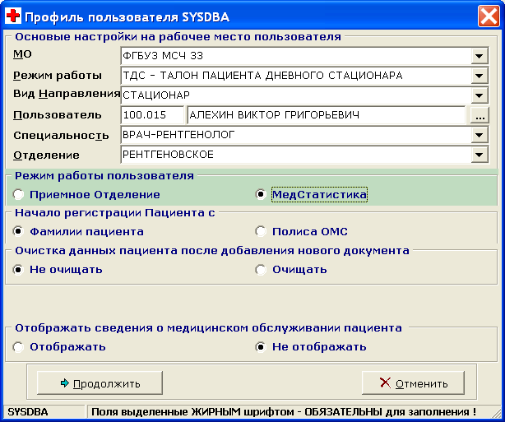

- осуществить поиск пациента способами, описанными в пункте 2.1.1.;
- осуществить поиск необходимого для заполнения ТДС/ТСД: нажать клавишу <F6> или использовать пункт верхнего горизонтального меню “ ТДС”/”ТСД ”, “Просмотр всех ТДС пациента”/“Просмотр всех ТСД пациента” (в списке ТДС/ТСД возможен поиск по дате окончания лечения);

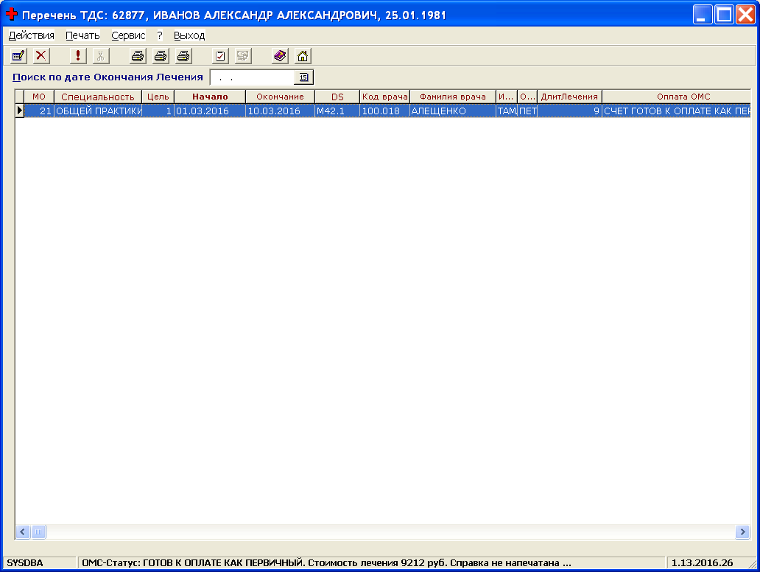

- для заполнения данных ТДС/ТСД установить маркер клавиатуры или “мыши” на искомый ТДС/ТСД и нажать клавишу <Enter>, дважды “щелкнуть” правой клавишей “мыши” или использовать пункт верхнего горизонтального меню “Действия”, “Изменить”;

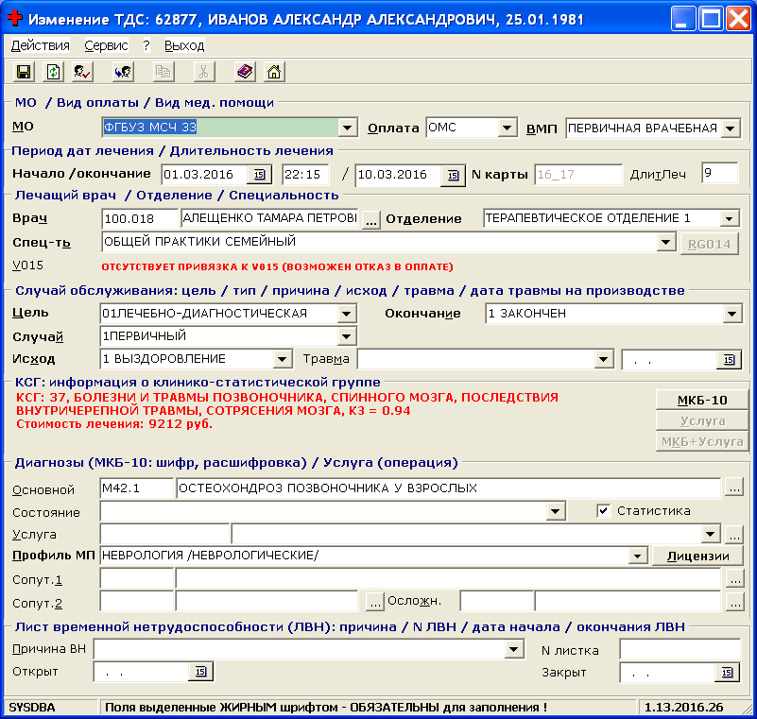

- заполнить данные ТДС/ТСД (названия полей, обязательных для заполнения, выделены “жирным” шрифтом);
- сохранить данные ТДС/ТСД;
- для отмены введенных изменений использовать пункт верхнего горизонтального меню “Выход”.

2.1.2. Регистрация данных ТС (стоматологического талона) в регистратуре стоматологической поликлиники (подразделения) МО

Для регистрации данных ТС в регистратуре необходимо произвести следующую последовательность действий:
- произвести настройку на режим работы с ТС;

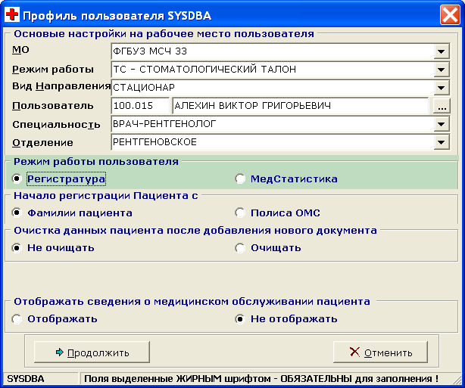

- осуществить поиск пациента способами, описанными в пункте 2.1.1.;
- для добавления ТС нажать клавишу <F5> или использовать пункт верхнего горизонтального меню “ТС” и подпунктом “Добавить ТС”;

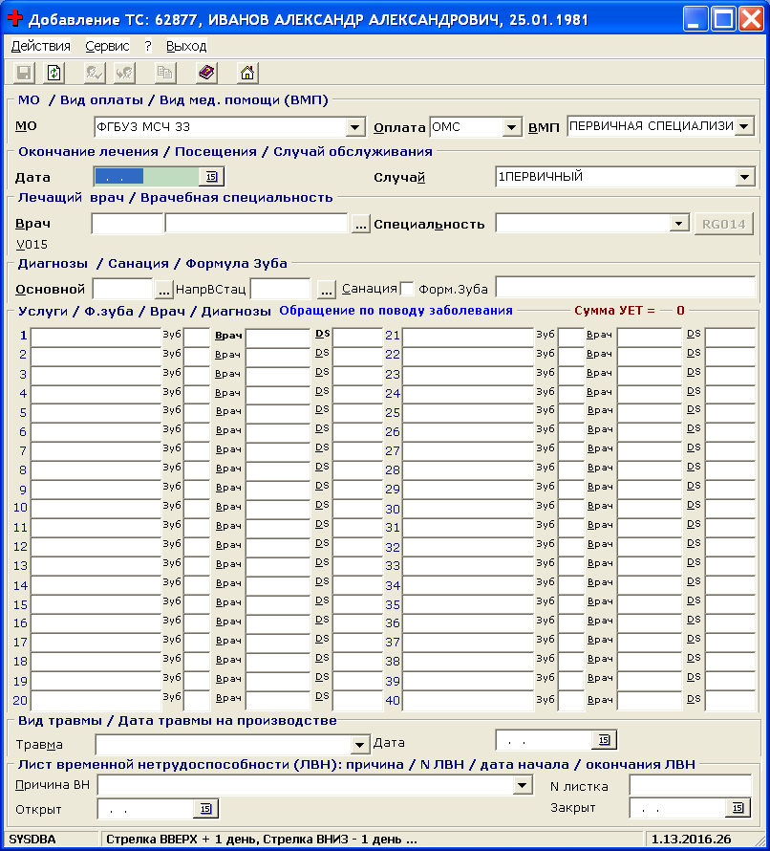

- произвести регистрацию необходимых данных (названия полей, обязательных для заполнения, выделены “жирным” шрифтом);
- для сохранения данных ТС необходимо использовать клавишу <F2> или пункт верхнего горизонтального меню “Действия”, “Сохранить”;
- сохранить введенные данные ТС;
- для отмены введенных изменений использовать пункт верхнего горизонтального меню “Выход”;
- осуществить поиск пациента способами, описанными в пункте 2.1.1.;
- осуществить поиск необходимого для заполнения ТС: нажать клавишу <F6> или использовать пункт верхнего горизонтального меню “ТС”, “Просмотр всех ТС пациента” (в списке ТС возможен поиск по дате окончания лечения);

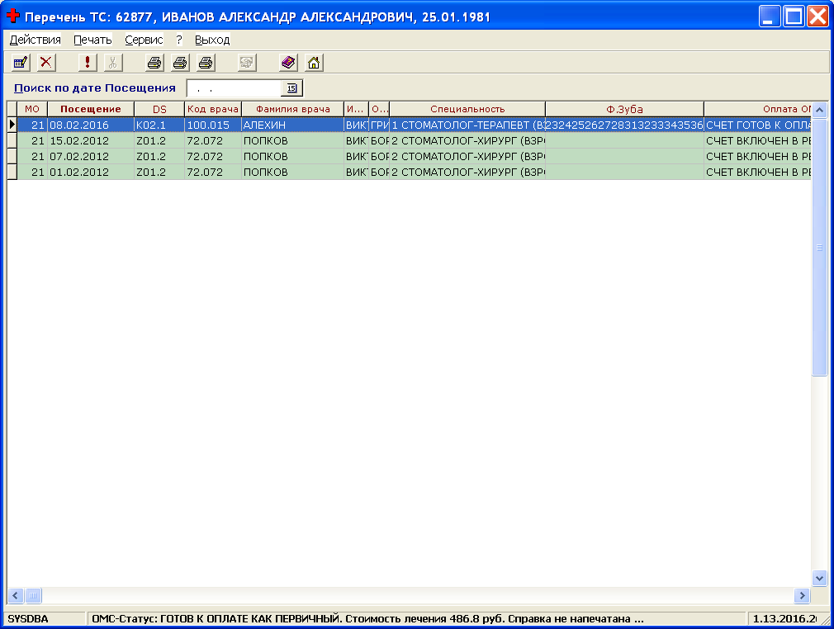

- для изменения данных ТС, существующего в базе данных, необходимо установить маркер клавиатуры или “мыши” на искомый ТДС/ТСД и нажать клавишу <Enter>, дважды “щелкнуть” правой клавишей “мыши” или использовать пункт верхнего горизонтального меню “Действия”, “Изменить”;

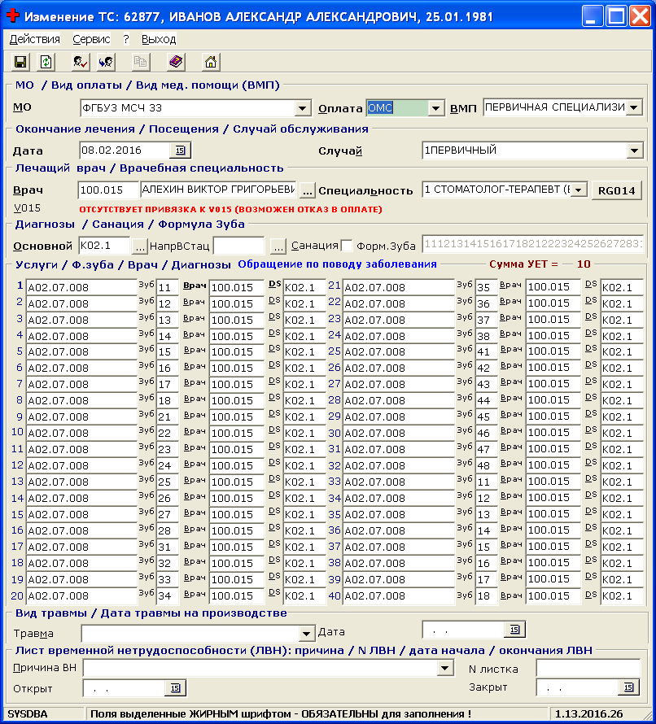

- изменить данные ТС (названия полей, обязательных для заполнения, выделены “жирным” шрифтом);
- сохранить внесенные изменения;
- для отмены введенных изменений использовать пункт верхнего горизонтального меню “Выход”.

2.1.3. Регистрация данных ТС (стоматологического талона) в кабинете медицинской статистики ЛПУ

Для регистрации данных ТС в кабинете медицинской статистики ЛПУ необходимо произвести следующую последовательность действий:
- извести настройку на режим работы с ТС;

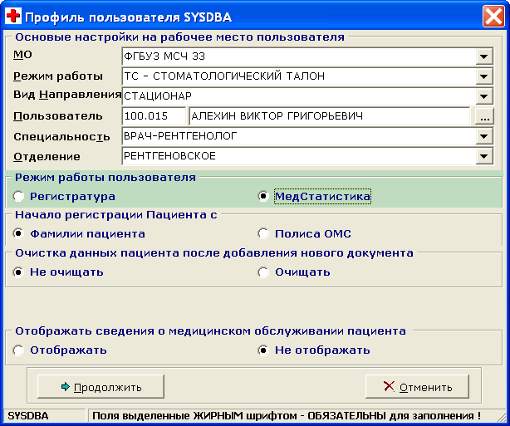

- осуществить поиск пациента способами, описанными в пункте 2.1.1.;
- осуществить поиск необходимого для заполнения ТС: нажать клавишу <F6> или использовать пункт верхнего горизонтального меню “ТС”, “Просмотр всех ТС пациента” (в списке ТС возможен поиск по дате посещения);

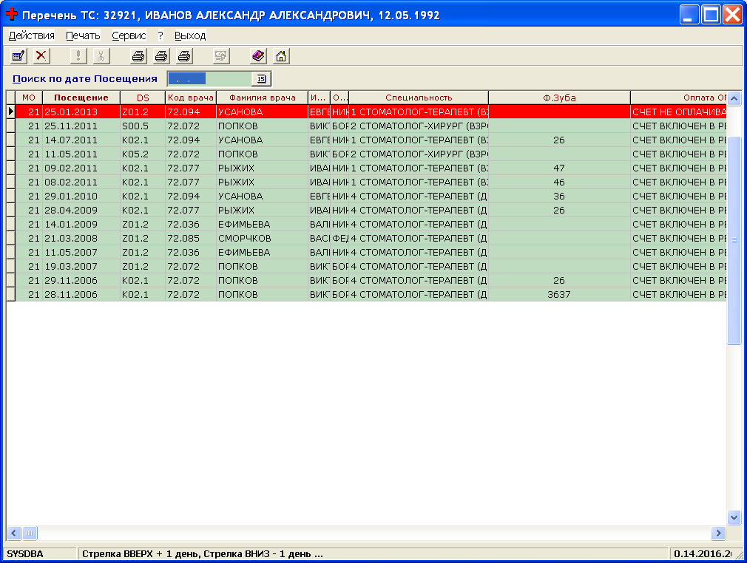

- для заполнения данных ТС установить маркер клавиатуры или “мыши” на искомый ТС и нажать клавишу <Enter>, дважды “щелкнуть” правой клавишей “мыши” или использовать пункт верхнего горизонтального меню “Действия”, “Изменить”;

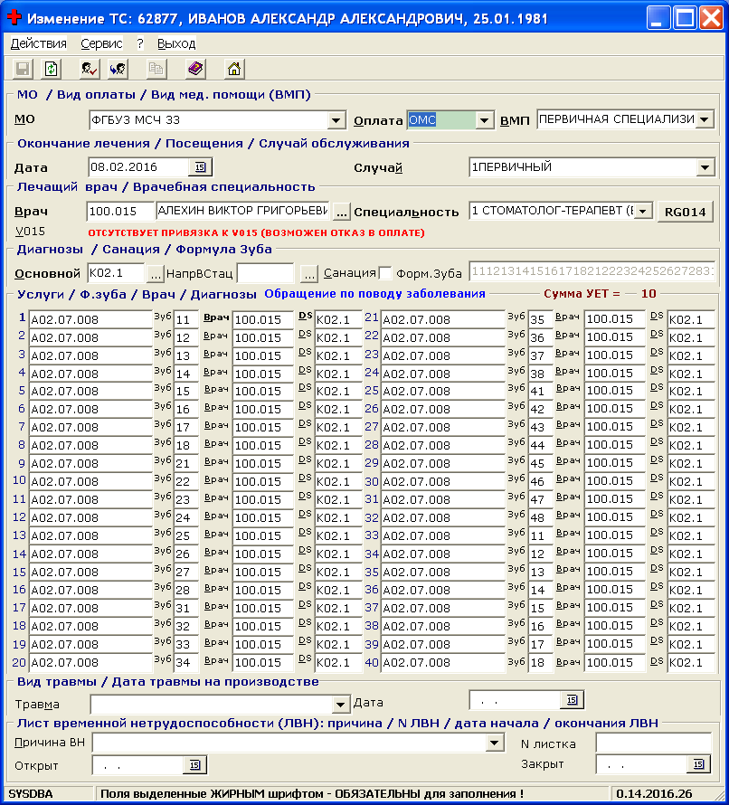

- заполнить данные ТС (названия полей, обязательных для заполнения, выделены “жирным” шрифтом);
- сохранить данные ТС;
- для отмены введенных изменений использовать пункт верхнего горизонтального меню “Выход”.

2.1.4. Регистрация данных ЛВН (листа временной нетрудоспособности)

Инструкция по регистрации данных ЛВН содержится в файле - Инструкция по использованию режима Временная нетрубоспособность.doc (указанная инструкция содержится в каталоге ClinicDocuments).

2.1.5. Регистрация данных автоматизированного рабочего места врача стационара

Инструкция по регистрации данных автоматизированного рабочего места врача стационара содержится в файле ЭМК - АРМ врача стационара (дневного стационара).doc (указанная инструкция содержится в каталоге ClinicDocuments).

2.1.6. Регистрация данных автоматизированного рабочего места врача амбулаторной поликлиники

Инструкция по регистрации данных автоматизированного рабочего места врача амбулаторной поликлиники содержится в файле ЭМК - АРМ врача амбулатории (поликлиники).doc (указанная инструкция содержится в каталоге ClinicDocuments).

2.1.7. Регистрация данных автоматизированного рабочего места врача-рентгенолога

Инструкция по регистрации данных автоматизированного рабочего места врача-рентгенолога содержится в файле ЭМК - РИС - радиологическая информационная система.doc (указанная инструкция содержится в каталоге ClinicDocuments).

2.1.8. Регистрация данных автоматизированного рабочего места врача ультразвуковой диагностики

Инструкция по регистрации данных автоматизированного рабочего места врача ультразвуковой диагностики содержится в файле ЭМК - АРМ врача ультразвуковой диагностики (УЗИ).doc (указанная инструкция содержится в каталоге ClinicDocuments).

2.1.9. Регистрация данных автоматизированного рабочего места врача функциональной диагностики

Инструкция по регистрации данных автоматизированного рабочего места врача функциональной диагностики содержится в файле ЭМК - АРМ врача функциональной диагностики (УЗИ).doc (указанная инструкция содержится в каталоге ClinicDocuments).

2.1.10. Работа функциональных режимов модуля “Регистрация первичных документов” (REGDOC) МИС КАУЗ

Инструкции по работе функциональных режимов модуля “Регистрация первичных документов” (REGDOC) МИС КАУЗ содержатся в каталоге ClinicDocuments:

Инструкция по проверке счетов через web-сервис ТФ ОМС 2015.doc
Инструкция по настройке автоматического определения профиля МП в КВС ,ТДС, ТСД.doc
Инструкция по иностранцам и беженцам 2014.doc
Инструкция по добавлению ведомственных СМО.doc
Инструкция по ВТМП (высокотехнологичная МП) 2014.doc
ГУ МВД, ФСБ, МЧС и др. счета по ОМС.doc
Добавление врачей (не ОМС) для детализации ДВН (1 этап) 2015.doc
Инструкция по диспансеризации взрослого населения (ДВН) 2015 (XML).doc
Инструкция по диспансеризации детей-сирот (ДДС) (1, 2 ЭТАП) (49-50).doc
Инструкция по диспансеризации несовершеннолетних детей (ДНД) ПЕРИОДОСМОТР (48).doc
Инструкция по диспансеризации несовершеннолетних детей (ДНД) ПРЕДОСМОТР (1, 2 ЭТАП) (46-47).doc
Инструкция по диспансеризации несовершеннолетних детей (ДНД) ПРОФОСМОТР - ПОСЕЩЕНИЯ (43).doc
Инструкция по диспансеризации несовершеннолетних детей (ДНД) ПРОФОСМОТР (1, 2 ЭТАП) (44-45).doc
Инструкция по дневному стационару, ЦАПХ 2014.doc
Инструкция по настройке доступа к ИК ТФ ОМС.doc
Инструкция по работе с ИК ТФ ОМС в МИС КАУЗ.doc
Руководство пользователя иммунопрофилактика.doc
Инструкция по работе с Иногородними 2014.doc
Инструкция по оформлению переходных случаев (КС- женщины - роды - паталогия беременности) 2016.doc
Инструкция по переводу новорожденного ребенка из роддома в другую МО (ВОДКБ1) или смерти новорожденного 2016.doc
Инструкция по регистрации данных переводных случаев в круглосуточном стационаре внутри одной МО, если заболевание относится к одному классу МКБ-10 2016.doc
Инструкция по мед реабилитации в КС с 01.01.2016.doc
Инструкция по мед помощи в приемном отделении стационара без последующей госпитализации.doc
Инструкция по вводу новорожденных до гос регистрации.doc
Инструкция по онко-скринингу (ОНК) 2013.doc
Инструкция по профилактическим осмотрам (ПМО) взрослого населения 2013 (DBF).doc
ПМУ (платные мед услуги)- руководство пользователя 2014.doc
Инструкция по повторной оплате реестров счетов.doc
Полис нового образца.doc
Прием по неотложной помощи в стоматолога.doc
Инструкция по региональными льготным рецептам 2014.doc
Регистрация пациента без полиса ОМС с 2014.doc Инструкция по рецептам (формы NN 107-1у, 148-1у-88).doc
Родители с детьми в стационаре 2016.doc
Инструкция по СМП (2013).doc
Инструкция по печати справок о стоимости лечения (с 01.01.2015).doc
Инструкция по установке ПО для считывания УЭК.doc
Инструкция по счетам ФАП (фельдшер, акушерка).doc
Инструкция по обмену листами прибытия и убытия (стационар) с ФМС.doc
Электронная регистратура - руководство пользователя.doc
Организация работы с режимом ЭЛЕКТРОННАЯ РЕГИСТРАТУРА МИС ЛПУ.doc
Инструкция по установке ПО для считывания ЭПОМС.doc

2.2. Модуль МИС КАУЗ “Финансовые отчетные документы” (FINDOC)

2.2.1. Сборка реестров счетов

Для сборки реестров счетов необходимо произвести следующую последовательность действий:

- загрузить иконку “Финансовые отчетные документы”, расположенную на рабочем столе компьютера и произвести регистрацию пользователя в системе;
- выбрать пункт верхнего горизонтального меню “Счета”;
- выбрать пункт выпадающего меню “Собрать реестров счетов”;
- внести параметры формируемого реестра счетов;

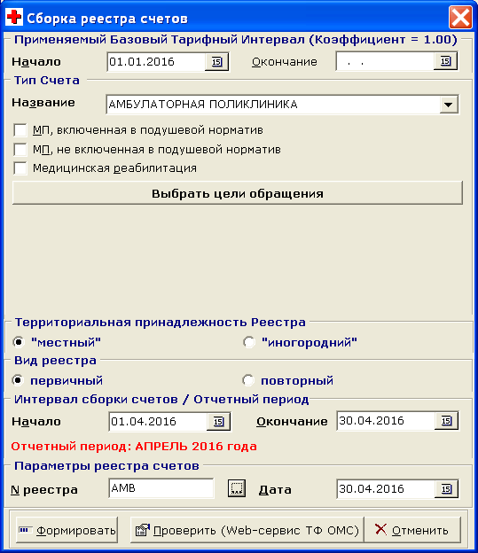

- для сборки реестра счетов с указанными параметрами нажать кнопку “Формировать” или горячую клавишу <F2>;
- в случае если были указаны параметры счета, который был сформирован ранее, то программа выдаст соответствующее сообщение

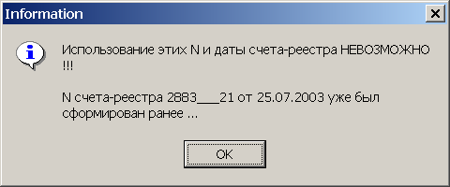

- в случае корректного ввода параметров счета необходимо дождаться окончания процедуры формирования реестров счетов;
- для проверки собираемого реестра счетов по регистру застрахованных ТФ ОМС с использованием WEB-сервиса ТФ ОМС необходимо нажать кнопку “Проверить”. Для проверки счетов по регистру застрахованных ТФ ОМС необходимо указать настройка на адрес доступа к WEB-сервису, учетное имя и пароль.

2.2.2. Формирование финансовых документов по ОМС-счетам

Для формирования финансовых документов необходимо выполнить следующую последовательность действий:
- загрузить иконку “Финансовые отчетные документы”, расположенную на рабочем столе компьютера и произвести регистрацию пользователя в системе;
- выбрать пункт верхнего горизонтального меню “Счета”;
- выбрать пункт выпадающего меню “Формирование финансовых документов ”;
- внести параметры формируемого реестра счетов;

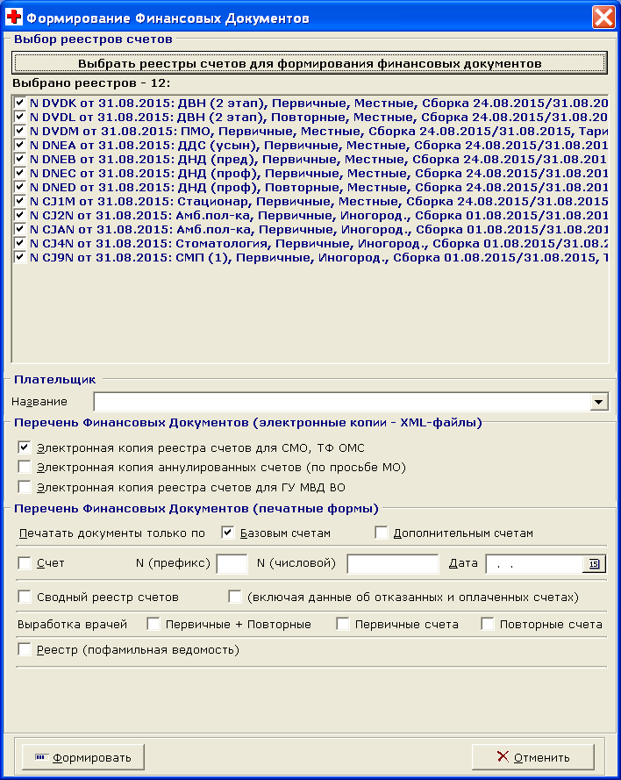

- при необходимости возможен просмотр ранее сформированных реестров счетов с возможностью выбора необходимого реестра из предложенного списка;

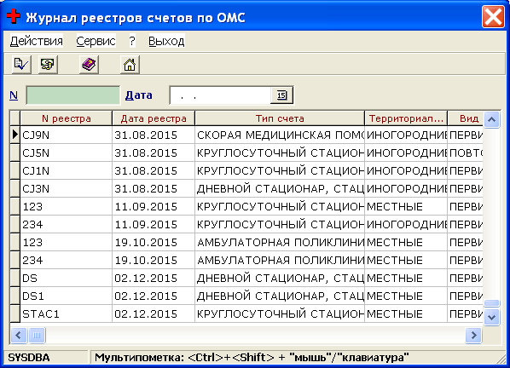

- для формирования финансовых документов с указанными параметрами нажать кнопку “Формировать” или горячую клавишу <F2>;
- Электронные копии реестров ОМС-счетов всех видов выгружаются в строгом соответствии с приказом ФФ ОМС от 07.04.2011 №79 «Об утверждении общих принципов построения и функционирования информационных систем и порядка информационного взаимодействия в сфере обязательного медицинского страхования».

2.2.3. Расформирование реестров ОМС-счетов

Для расформирования сформированных реестров счетов необходимо выполнить следующую последовательность действий:
- загрузить иконку “Финансовые отчетные документы”, расположенную на рабочем столе компьютера и произвести регистрацию пользователя в системе;
- выбрать пункт верхнего горизонтального меню “Счета”;
- выбрать пункт выпадающего меню “Расформирование реестра счетов”;
- внести параметры реестра счетов;

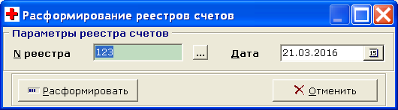

- при необходимости возможен просмотр ранее сформированных реестров счетов с возможностью выбора необходимого реестра из предложенного списка;

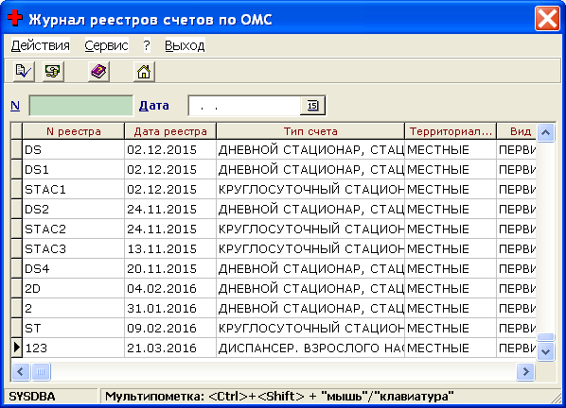

- для выполнения действия аннулирования реестра счетов с указанными параметрами нажать кнопку “Расформировать” или горячую клавишу <F2>.

2.2.4. Формирование отчета по счетам, не вошедшим в оплату

Для формирования отчета по счетам, не вошедшим в оплату необходимо выполнить следующую последовательность действий:
- загрузить иконку “Финансовые отчетные документы”, расположенную на рабочем столе компьютера и произвести регистрацию пользователя в системе;
- вызвать задание на формирование отчета в пункте верхнего горизонтального меню “Отчеты”, “Отчет по счетам, не вошедшим в оплату”;
- произвести задание на формирование отчета:

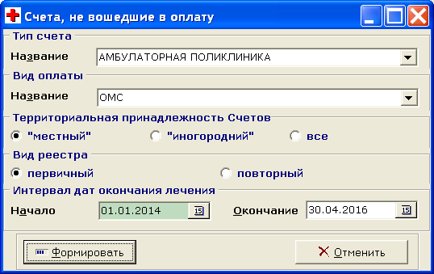

4) Отчет формируется в E*.DBF – файл и сохраняется в каталоге формирования счетов за медицинские услуги.

2.2.5. Автоматизированная обработка ОМС-счетов.

Инструкция по автоматизированной обработке ОМС-счетов расположена в файле Инструкция по автоматизированной обработке ОМС-счетов (АОС).doc (указанная инструкция содержится в каталоге ClinicDocuments)

2.2.6. Настройка путей к служебным файлам, необходимым для формирования финансовых документов

Для настройки путей к служебным файлам, необходимым для формирования финансовых документов, а также к других настроек, необходимо выполнить следующую последовательность действий:
- загрузить иконку “Финансовые отчетные документы”, расположенную на рабочем столе компьютера и произвести регистрацию пользователя в системе;
- вызвать задание на настройку путей в пункте верхнего горизонтального меню “Сервис”, “Настройка путей к служебным файлам”;
- произвести ручную настройку, заполнив экранную форму:
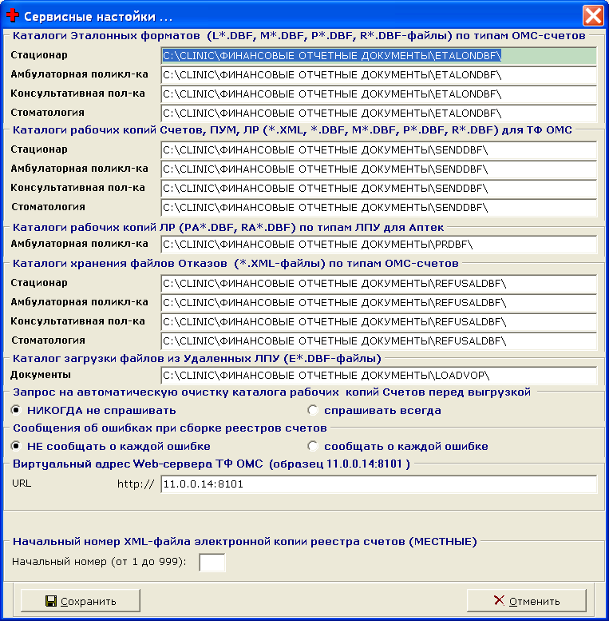

4) Сохранить произведенные настройки, используя кнопку “Сохранить”.

2.2.7. Регистрация реквизитов головной МО

Для регистрации реквизитов головной МО необходимо произвести следующую последовательность действий:

- загрузить иконку “Финансовые отчетные документы”, расположенную на рабочем столе компьютера и произвести регистрацию пользователя в системе;
- выбрать пункт верхнего горизонтального меню “Реквизиты”;
- внести необходимые реквизиты МО;

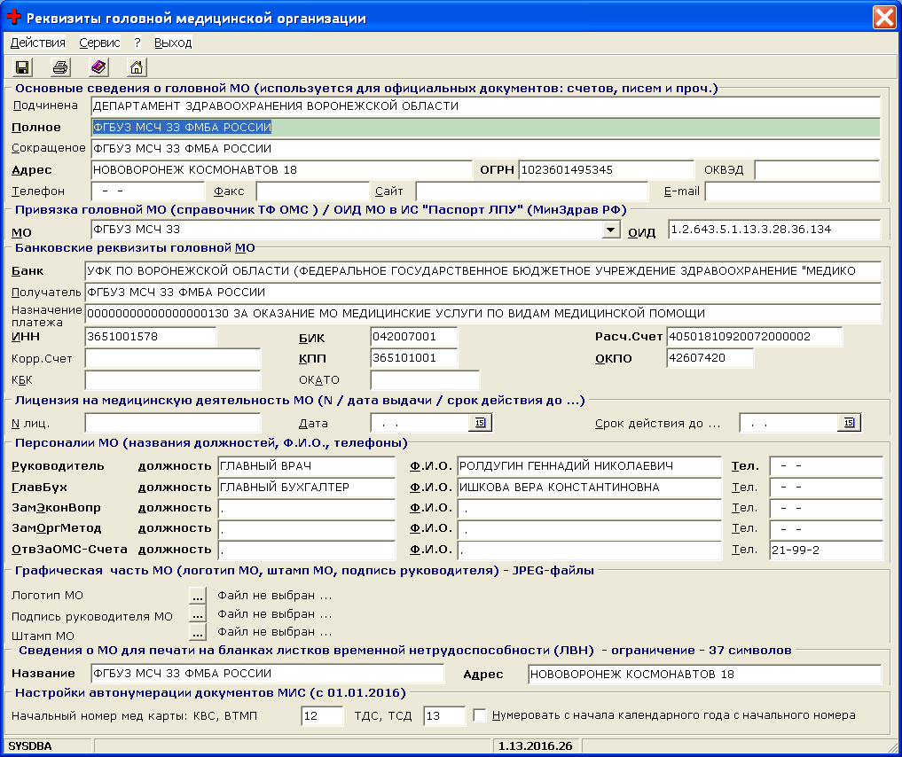

4) для сохранения внесенных реквизитов следует использовать пункт верхнего горизонтального меню “Действия” и пункт выпадающего меню “Сохранить” или нажать горячие клавиши <Alt+С> или <F2>.

2.3. Модуль МИС КАУЗ “Статистика и аналитика” (STATDOC)

1. Для формирования всех видов финансовых отчетов (ОМС) необходимо использовать режим “Финансовые (ОМС)” модуля МИС КАУЗ “Статистика и аналитика” (STATDOC) –

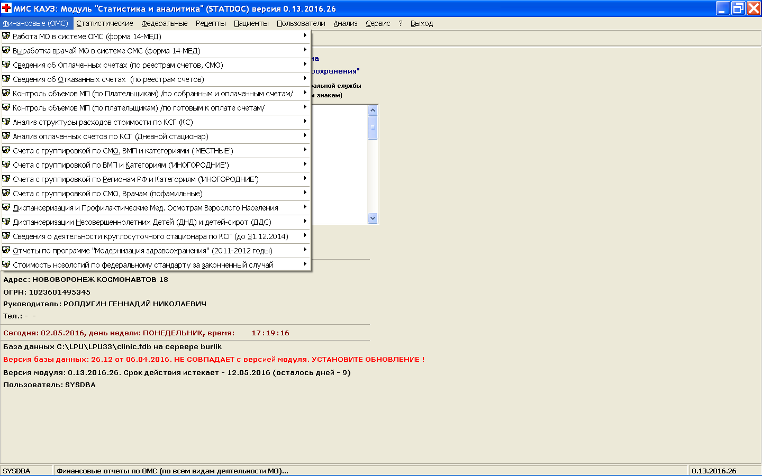

2. Для формирования статистических отчетов необходимо использовать режим “Статистические” модуля МИС КАУЗ “Статистика и аналитика” (STATDOC) –

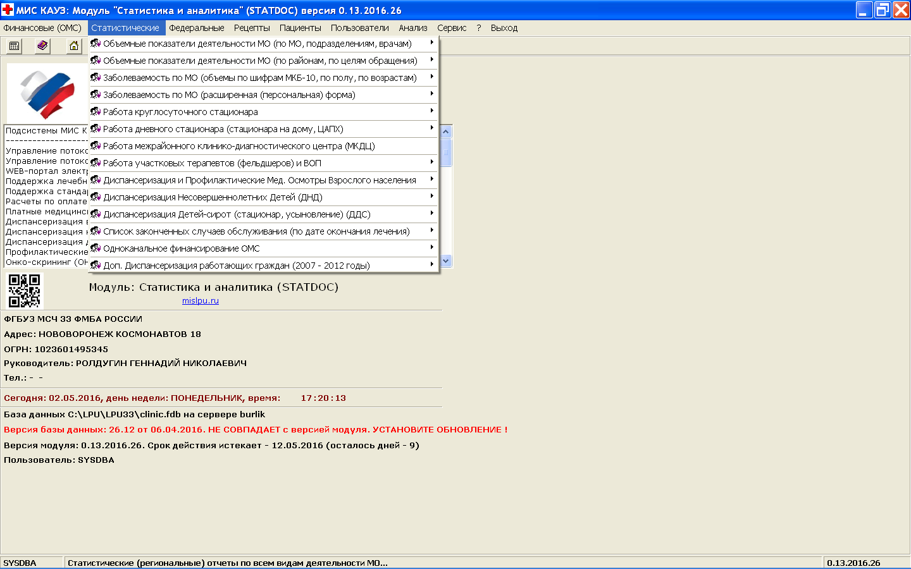

3. Для формирования всех форм федеральной статистической отчетности необходимо использовать режим “Федеральные” модуля МИС КАУЗ “Статистика и аналитика” (STATDOC) –

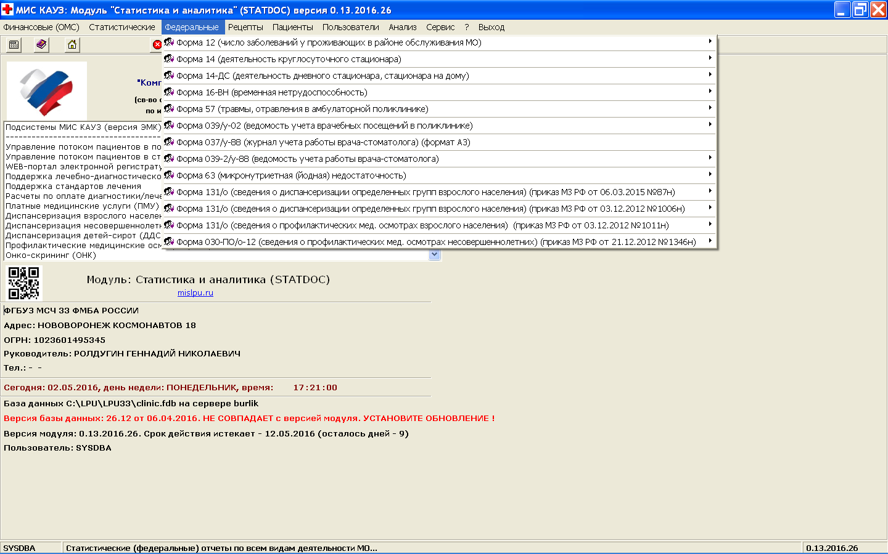

- Для формирования отчетов по льготным рецептам, выписанным всем категориям федеральных и региональных льготников необходимо использовать режим “Рецепты” модуля МИС КАУЗ “Статистика и аналитика” (STATDOC) –

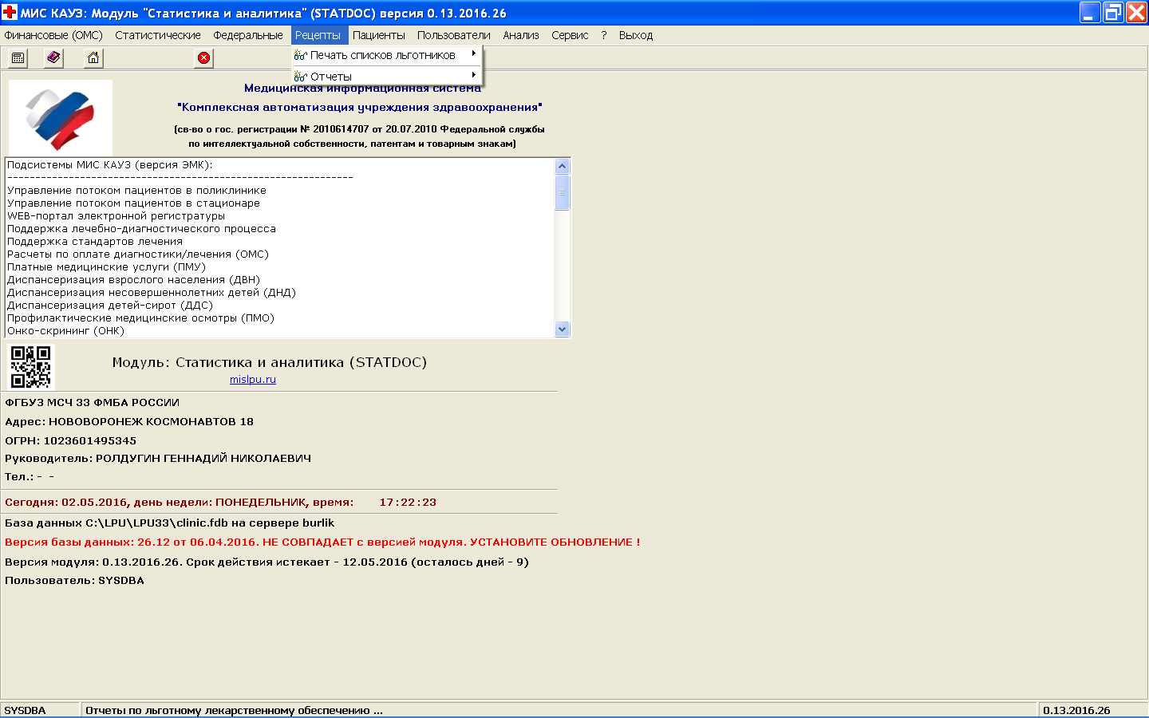

- Для формирования отчетов по регистру обслуживаемого населения МО необходимо использовать режим “Пациенты” модуля МИС КАУЗ “Статистика и аналитика” (STATDOC) –

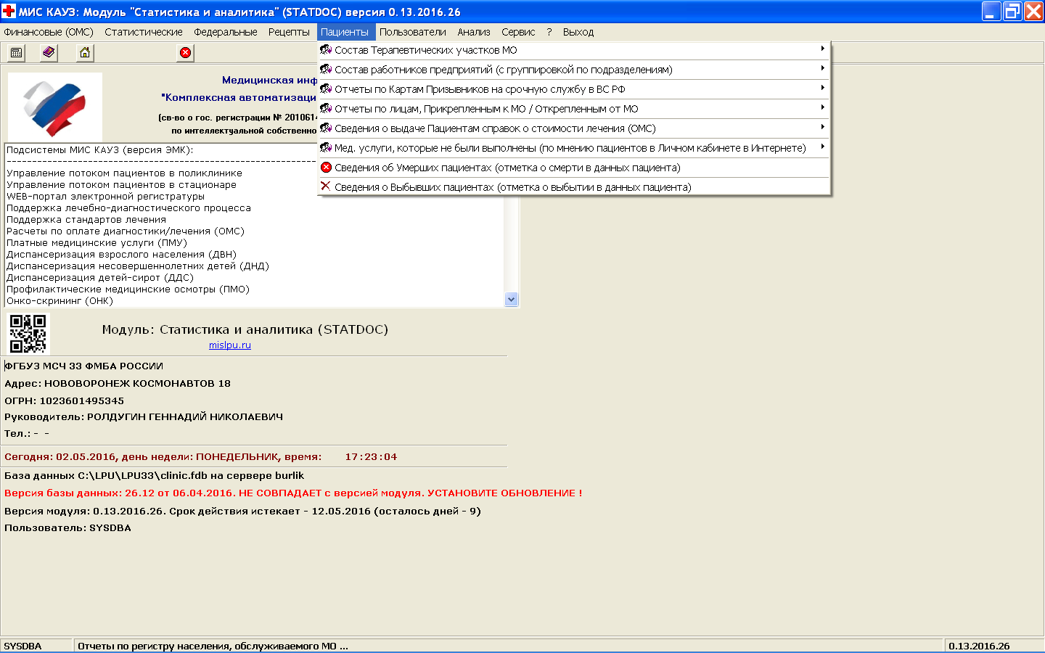

- Для формирования отчетов по работе пользователей МИС КАУЗ необходимо использовать режим “Пользователи” модуля МИС КАУЗ “Статистика и аналитика” (STATDOC) –

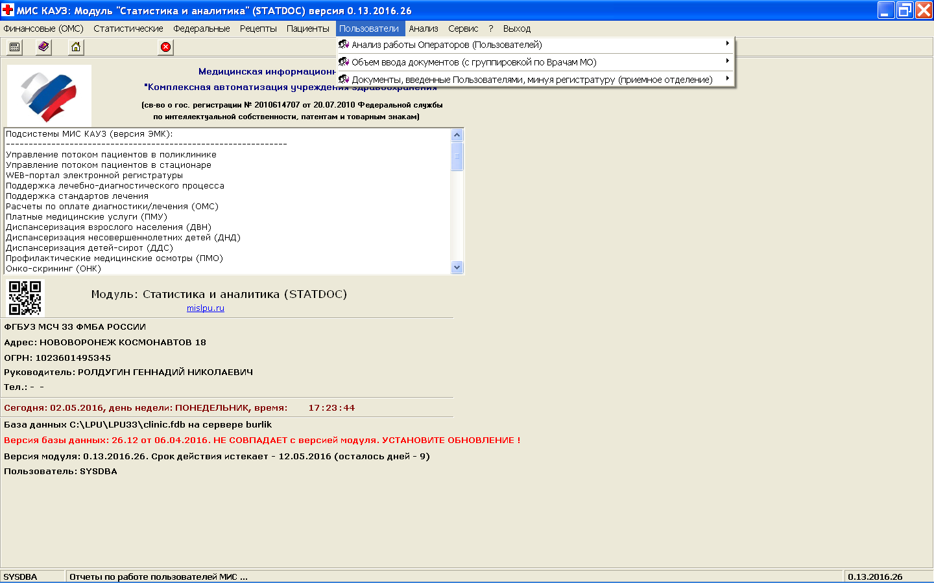

- Для формирования отчетов для анализа качеств а данных, содержащихся в рабочей базе данных МО, необходимо использовать режим “Пользователи” модуля МИС КАУЗ “Статистика и аналитика” (STATDOC) –

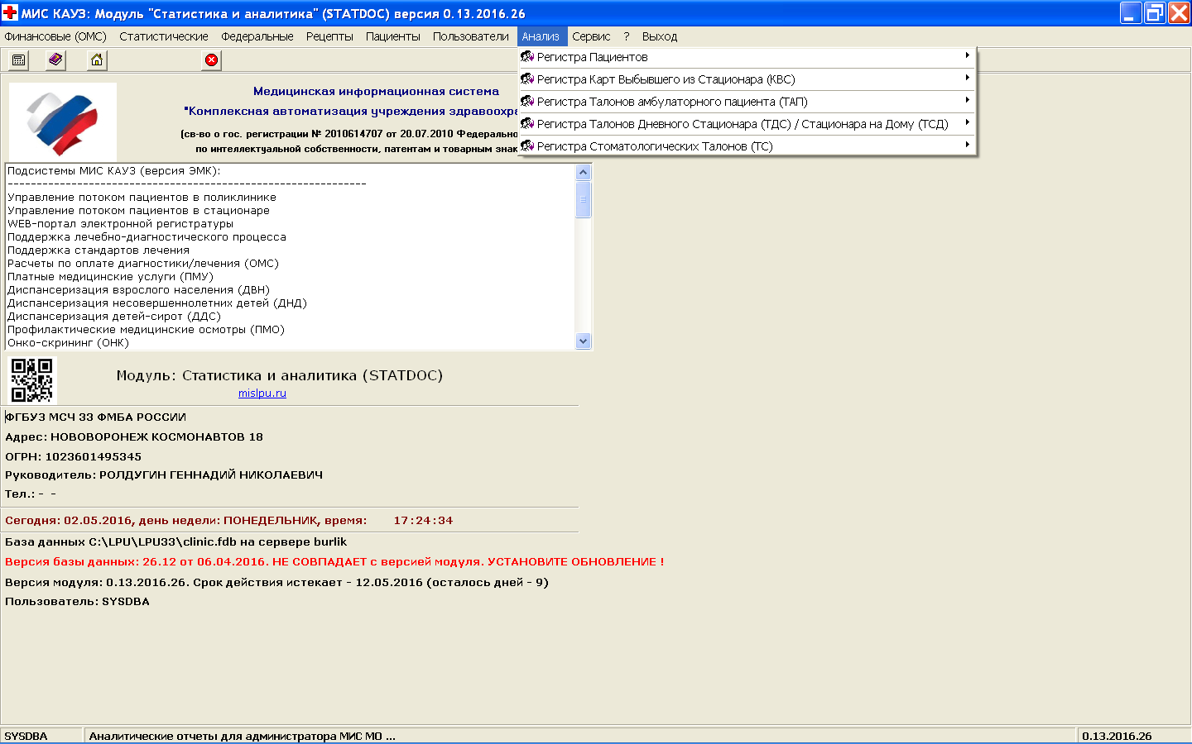

Служба поддержки абонентов
+7 (473) 2-910-956
mislpu@yandex.ru

